학위조회동의서 작성요령

- 외국소재 대학(원) 졸업자/졸업예정자는 학위조회동의서를 작성한 후, 서류 제출 마감일까지 KAIST 대학원입학팀으로 송부하여 주시기 바랍니다.

2. 작성요령

- 학위조회동의서 양식 좌측의 “Completed by the applicant”란만 작성하시어 제출하시기 바랍니다. “Verification”란과 “Respondent’s Information”란은 추후 KAIST에서 해당 학교로 학위조회 요청 시 해당 학교에서 작성하여 회신하는 부분이오니 공란으로 두시기 바랍니다.

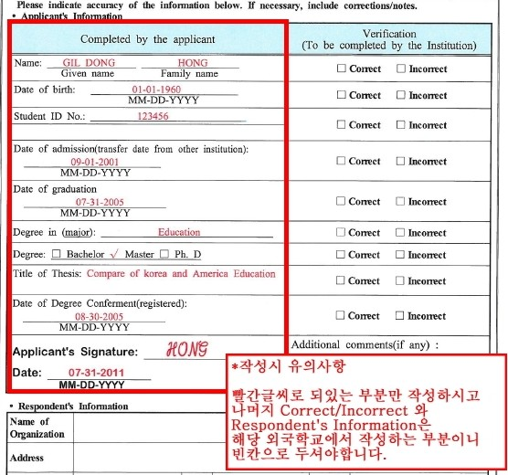

- 모든 날짜(Date of admission, graduation, Degree Conferment)는 성적표, 졸업증명서, 졸업예정증명서, 재학증명서, 학위증(diploma) 등 공식적인 서류에 명시되어 있는 그대로 작성하시기 바랍니다.

- 모든 지원자는 KAIST 입학일 전까지 반드시 학위를 취득하여야 하며, 만약 해당일까지 학위를 취득하지 못할 경우 합격(입학)을 취소할 수 있습니다.

Signed Consent Form (학위조회동의서)
By signing this form, I am giving my agreement and hereby authorize the NRF(National Research Foundation of Korea) to verify my degree/enrollment records.
□ I hereby confirm that I consent to the collection and use of personal information for degree/enrollment inquiry.
※ Further details on collection and use of personal information
Collected Information | Purpose of collection and use | Retention Period
Information about personal identity and degree, and required details for degree inquiry | Degree inquiry | Semi-permanent

Please indicate accuracy of the information below. If necessary, include corrections/notes.
• Applicant's Information
Completed by the applicant | Verification  (To be completed by the Institution)
Name:  Given name Family name | □ Correct □ Incorrect
Date of birth:  MM-DD-YYYY | □ Correct □ Incorrect
Student ID No.: | □ Correct □ Incorrect
Date of admission(transfer date from other institution):  MM-DD-YYYY | □ Correct □ Incorrect
Date of graduation  MM-DD-YYYY | □ Correct □ Incorrect
Degree in (major): | □ Correct □ Incorrect
Degree: □ Bachelor □ Master □ Ph. D | □ Correct □ Incorrect
Title of Thesis: | □ Correct □ Incorrect
Date of Degree Conferment(registered):  MM-DD-YYYY | □ Correct □ Incorrect
Applicant's Signature:  Date: MM-DD-YYYY | Additional comments(if any) :
• Respondent's Information
Name of
Organization
 | Address
 | Telephone |  |  | FAX |  | e-mail
 | Date: MM-DD-YYYY  Name and title of position:  Signature: |  |  |  |  |  |  | official SEAL
한국연구재단
National Research Foundation of Korea
25 Heolleungno, Seocho-gu, Seoul, Korea 137-748
Phone: FAX:
The information you provide will be kept in strict confidence and will be used only for the purpose of degree inquiry. Please do not hesitate in contacting NRF for any questions. Thank you for your assistance.
You have the right to refuse consent to the collection and use of personal information. However, if you refuse to give consent, your degree inquiry would be limited.

